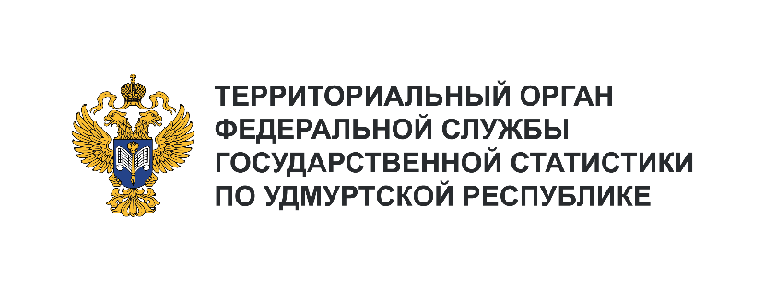**Пресс-служба Удмуртстата**

Телефон: +7 (3412) 69-50-35

e-mail: [18.01.2@](mailto:18.01.2@)rosstat.gov.ru

Информационное сообщение для СМИ

**13 марта 2025, Ижевск**

# СОЦИАЛЬНАЯ ПОДДЕРЖКА НАСЕЛЕНИЯ УДМУРТСКОЙ РЕСПУБЛИКИ ПО ОПЛАТЕ ЖКУ В ЯНВАРЕ – ДЕКАБРЕ 2024 ГОДА

Социальную направленность внутренней политики государства подтверждает наличие финансовой поддержки населения в части оплаты жилого помещения и коммунальных услуг, когда эти расходы компенсируются отдельным категориям граждан за счёт бюджетных средств.

Один из способов социальной защиты населения – предоставление адресных субсидий малоимущим гражданам, чьи расходы на оплату жилья и коммунальных услуг, превышают региональный стандарт их максимально допустимой доли в совокупном доходе семьи.

В течение 2024 года этой мерой социальной поддержки воспользовались более 16,2 тыс. семей с низкими доходами (2,6% от общего числа семей, проживающих в регионе), а среднемесячный размер предоставленной субсидии составил 1763 рубля. При этом в г.Можге и г.Сарапуле доля семей, пользовавшихся правом на получение субсидий, существенно (в 2-3 раза) превышала среднерегиональный показатель.

Дополнительная социальная поддержка населения осуществляется путём предоставления компенсационных выплат отдельным (льготным) категориям граждан, перечень которых определяется действующими законодательными актами, в их числе закон о ветеранах, о социальной защите инвалидов и некоторые другие.

По данным регистра льготников в 2024 году правом на предоставление персональных денежных выплат по оплате жилья и коммунальных услуг обладали 356,0 тыс. граждан – это практически четверть населения республики. При этом ещё более значителен (44% и выше) удельный вес правообладателей в общей численности населения Красногорского, Дебесского, Ярского, Кезского   
и Киясовского районов.

Общий объём средств, предусмотренных на предоставление социальных выплат льготным категориям граждан, за этот период превысил 4,2 млрд рублей, а среднемесячный размер социальной поддержки на одного пользователя составил 994 рубля.

Уровень фактического возмещения всего объёма социальной поддержки населения по оплате жилищно-коммунальных услуг в республике стабильно высокий – на персональные счета получателей перечислено за год практически 100% предусмотренных выплат.